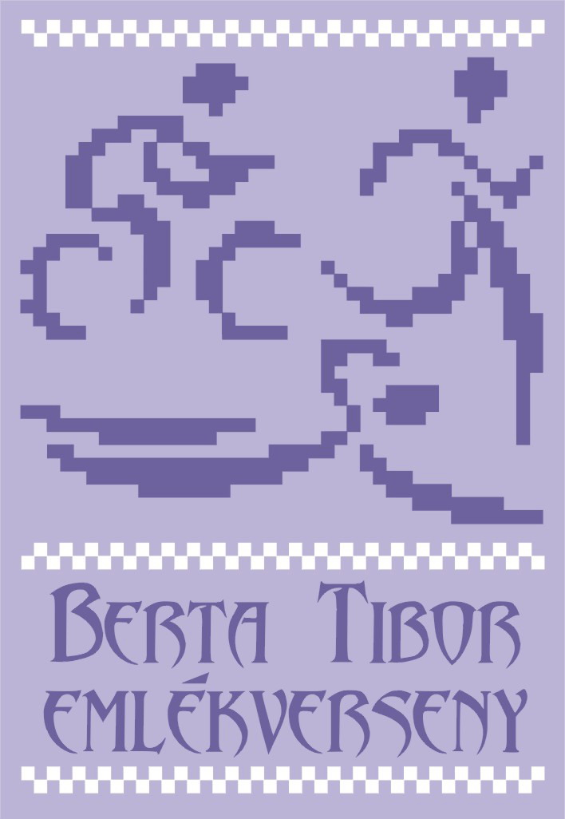
CSALÁDI ÉS BARÁTI VÁLTÓ TRIATLON
8. Berta Tibor emlékverseny
Szekszárd, 2010. október 16. 11.00 óra

Én úszom, Te kerekezel, Ő fut!

A verseny helyszíne: Városi uszoda, Szekszárd Toldi utca 6.
Nevezés: 10:00-10:50 között
Nevezési díj: 600Ft/fő, vagy család, vagy baráti csapat.
Táv: 200 m úszás - 5 km kerékpár - 1 km futás
A táv egyénileg, vagy baráti közösségek, családok részére váltóban is teljesíthető.
Családi kategória:
- 60 év alatti,
- 61-80 év között,
- 81-100 év között,
- 101 év feletti családi összéletkor alapján.
Baráti kategória:
- 40 év alatti,
- 41-60 év között,
- 61 év feletti összéletkor alapján.
Díjazás: nemenként és kategóriánként az I-III. helyezett oklevélben, valamint tárgyjutalomban részesül. Külön vándorserleggel értékeljük a legjobb baráti, illetve családi váltó csapatot.

Minden érdeklődőt szeretettel várunk!

További információ: 74/510-844, 30/645-2750

